4Oficio <4oficiodenotas@gmail.com>

Informo aos nobres colegas que a plataforma está com falha no momento de enviar o Lote de Selos Utilizados.

Ao anexar o arquivo, a ferramenta abre o sistema de assinatura do certificado digital e perde o arquivo de selo digital apontado para o envio.

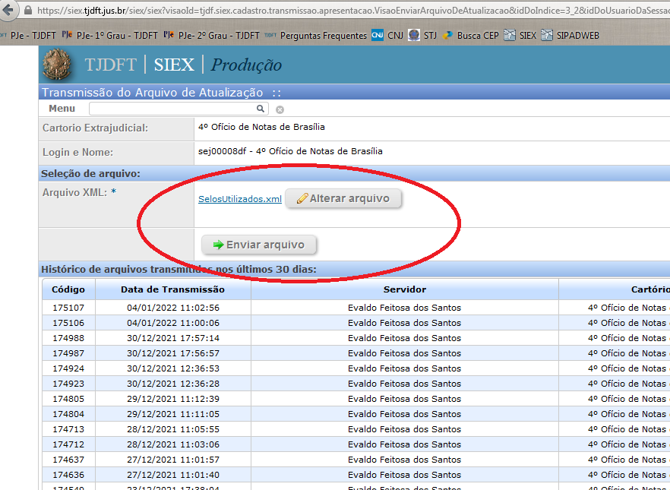

Após clicar em enviar arquivo olha o ocorrido:

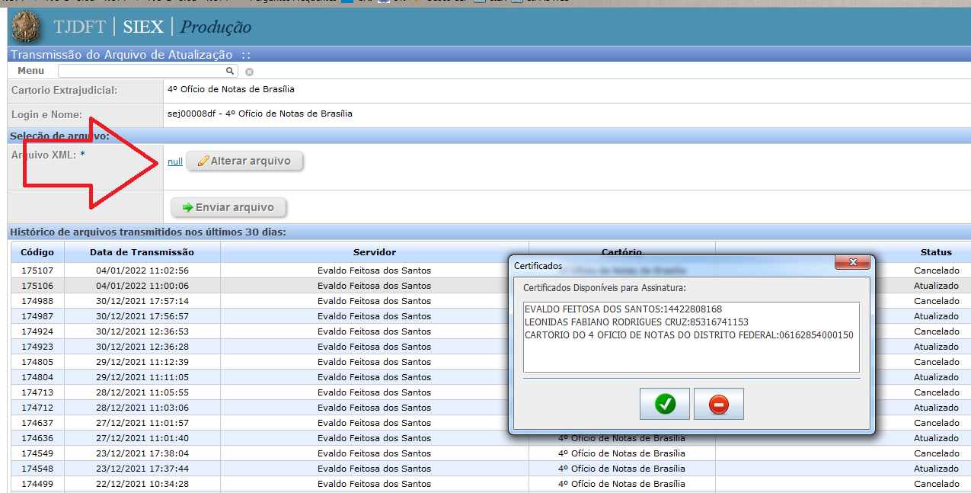

Simplesmente o arquivo anexado não está mais disponível. Por este motivo estamos contactando para nos ajudar.

Atenciosamente,

Cesar Augusto  
--

4º Ofício de Notas de Brasília-DF

Telefone: 3038-2503 / 33265234